非常災害対策計画

（作成例）
※現在各項目に入力しているデータは例です。項目等を参考に各施設において作成ください。
※施設の所在する市町村の地域防災計画等を参照の上、消防部局からのアドバイスを得ながら作成ください。

令和○年○月
（令和○年○月改正）

○○法人○○ホーム

施 設 名 ○○法人○○ホーム
所 在 地 沖縄県○○市○○町○○○11
電話番号 098-000-0000 FAX番号 098-000-0001
メールアドレス ○○＠○○○○

１ 施設の立地条件

（１）施設立地場所の地形等
当○○ホームは、（国道・県道・市町村道）○号線○○交差点の北側約○○ｍに位置し、周囲を田芋畑と点在する民家に囲まれ、○○川の○○橋下流約○ｍの右岸に所在し、鉄筋ＲＣ造コンクリート2階建て建物1棟（延べ床面積○○㎡）からなり、海岸からの距離○○メートル、標高○○ｍに位置しており、当○○ホームの北側約○○ｍには○○山が存在し、また、○○断層の東端が当○○ホームの西側約100ｍに確認されている。

（２）災害危険区域等の該当の有無
災害危険区域等 | 該当の有無 | 区域等の名称
洪水浸水想定区域 | ○ | 想定水深○ｍ～○ｍ
土砂災害警戒区域 | ○ | (例)土石流警戒区域
土砂災害特別警戒区域 | ○
※各施設で十分に確認の上、作成してください。

（３）予測される災害の危険性
火災、浸水、土石流、断層型地震、○○○

２ 災害に関する情報の入手方法
（１）市町村から発令される避難情報の入手方法
○通電時：テレビ・ラジオ放送、防災行政無線、県防災情報メール、県・気象庁
HP等
○停電時：市町村からの直接伝達（令和○○. ○月合意済み）、自治会・近隣住民からの直接伝達（令和○○. ○月申し合わせ済み）、ラジオ放送

（２）災害に関する情報の入手方法
○通電時：テレビ・ラジオ放送、防災行政無線、
○ネット環境がある場合
・気象庁HP http://www.jma.go.jp/jma/index.html
・沖縄防災情報ポータル(ハイサイ防災でーびる) entry@sabo-mail.pref.yamanashi
※警報・注意報・避難情報・交通規制情報、緊急情報・お知らせ等
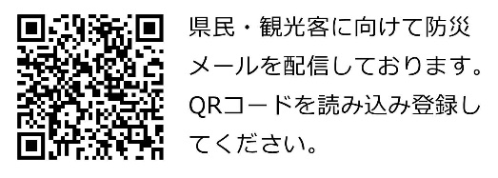
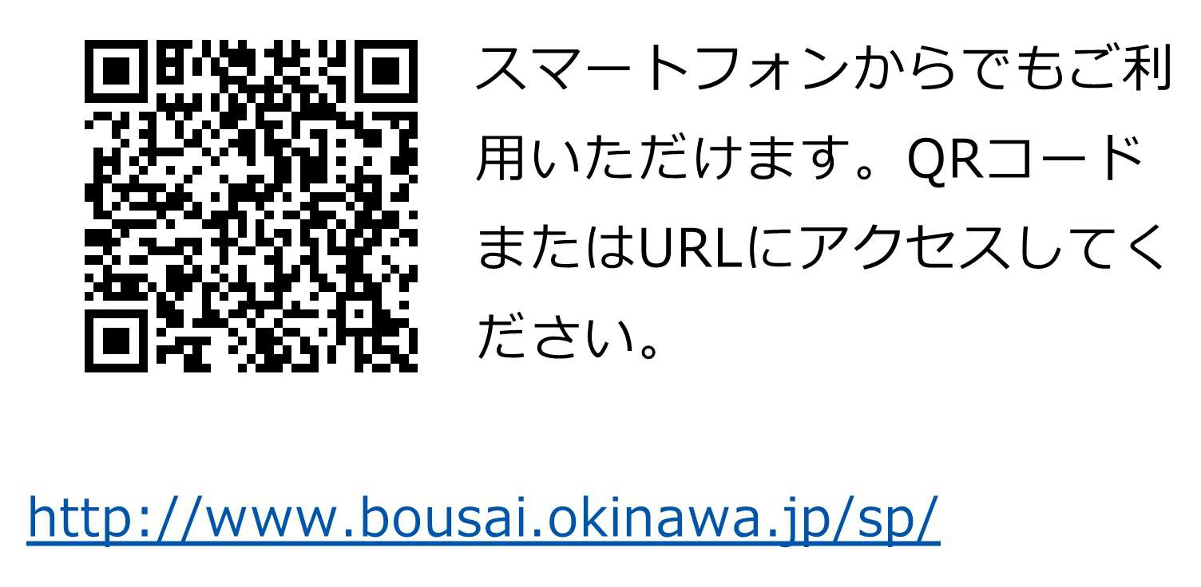

○停電時：市からの直接伝達（令和○○. ○月合意済み）、自治会・近隣住民からの直接伝達（令和○○. ○月申し合わせ済み）、ラジオ放送

３ 災害時の連絡先及び通信手段の確認
（１）自治体等の連絡先
区分 |  | 機関名 | 電話番号 | ＦＡＸ番号 | メールアドレス
行政機関 | 消防 | ○○消防署 | 098-〇〇〇-〇〇〇〇 | 098-〇〇〇-〇〇〇〇 | ○○＠○○
 | 警察 | ○○警察署 | 098-〇〇〇-〇〇〇〇 | 098-〇〇〇-〇〇〇〇 | ○○＠○○
 | 市町村 | ○○市役所  ○○課(福祉担当課) | 098-〇〇〇-〇〇〇〇 | 098-〇〇〇-〇〇〇〇 | ○○＠○○
 | 県 | 沖縄県高齢者福祉介護課 | 098-866-2214 | 098-〇〇〇-〇〇〇〇 | ○○＠○○
ライフライン | 電気 | ○○電力○○営業所 | 098-〇〇〇-〇〇〇〇 | 098-〇〇〇-〇〇〇〇 | ○○＠○○
 | ガス | ○○ガス○○営業所 | 098-〇〇〇-〇〇〇〇 | 098-〇〇〇-〇〇〇〇 | ○○＠○○
 | 水道 | ○○市水道局 | 098-〇〇〇-〇〇〇〇 | 098-〇〇〇-〇〇〇〇 | ○○＠○○
 | 電話 | ＮＴＴ西日本○○支店 | 098-〇〇〇-〇〇〇〇 | 098-〇〇〇-〇〇〇〇 | ○○＠○○
協力機関 | ○○自治会 | 会長○○さん | 098-〇〇〇-〇〇〇〇 | 098-〇〇〇-〇〇〇〇 | ○○＠○○
 | 自主防災組織 | 代表○○さん | 098-〇〇〇-〇〇〇〇 | 098-〇〇〇-〇〇〇〇 | ○○＠○○
 | 協力医療機関 | ○○病院 | 098-〇〇〇-〇〇〇〇 | 098-〇〇〇-〇〇〇〇 | ○○＠○○
 | 協力福祉施設 | ○○園 | 098-〇〇〇-〇〇〇〇 | 098-〇〇〇-〇〇〇〇 | ○○＠○○
取引先 | 給食関係 | ○○給食センター | 098-〇〇〇-〇〇〇〇 | 098-〇〇〇-〇〇〇〇 | ○○＠○○
 | 設備関係 | ○○メンテナンス | 098-〇〇〇-〇〇〇〇 | 098-〇〇〇-〇〇〇〇 | ○○＠○○
※各施設の実情に応じて作成してください。

（２）職員の連絡先
役職名 | 氏名 | 住所 | 自宅電話 | 携帯電話 | 参集時間
 |  |  |  | 携帯メール
施設長 | ○○○○ | ○○市○○町1111 | 098－○○○－○○○○ | 090-○○○○-○○○○ | 徒歩10分
生活相談員 | ○○○○ | ○○市○○1111 | 098－○○○－○○○○ | 090-○○○○-○○○○ | 自転車5分
主任 | ○○○○ | ○○市○○町2222 | 098－○○○－○○○○ | 090-○○○○-○○○○ | 車10分
○○ | ○○○○ | ○○市○○町1111 | 098－○○○－○○○○ | 090-○○○○-○○○○ | 車20分
○○ | ○○○○ | ○○市○○2222 | 098－○○○－○○○○ | 090-○○○○-○○○○ | 徒歩5分
※各施設の実情に応じて作成してください。

緊急連絡網

※各施設で作成ください。なお、既存のリスト等で代用できる場合は、別途添付として差し支えありません。

（３）利用者情報（家族の連絡先）
利用者名 | 生年月日 | 内服薬 | ＡＤＬ認知症 | 要介護度障がい程度区分 | 連絡者氏名(続柄) | 連絡先1  連絡先2 | 注意事項
○○○○ | Ｓ . . | ○○○○ | Ⅲa | a | △△△△  （長女） | 090－00  098－00
※各施設で利用者の実情に応じて作成してください。
※利用者情報(家族の連絡先) は個人情報ですので、日常の管理には十分注意してください。
なお、既存の利用者リスト等で代用できる場合は、別途添付として差し支えありません。

４ 避難を開始する時期、判断基準 (例)
・避難準備・高齢者等避難開始が発令されたとき
・避難準備・高齢者等避難開始が発令されていなくても、身の危険を感じるとき
・避難準備・高齢者等避難開始が発令されていなくても、夜間に大雨が予想される
ときは、暗くなる前に避難
・「土砂災害警戒情報」が発表されたとき
・震度○以上の地震が発生したとき

５ 避難場所
災害の種類 | 地震 | 水害 | 土砂災害 | 火災 | ○○○
避難場所 | ○○小学校校庭 | ○○小学校体育館 | ○○小学校体育館 | ○○福祉センター
所要時間 | 徒歩○○分  車○分 | 徒歩○○分  車○分 | 徒歩○○分  車○分 | 徒歩○○分  車○分
距離 | ○○m | ○○m | ○○m | ○○m
※各施設で想定される災害に応じて作成してください。

６ 避難経路

（１）避難場所への避難経路

避難経路①
避難経路②

＜留意事項＞
避難経路①は・・・・・
避難経路②は・・・・・

※各施設で利用者の実情や立地する地域の状況、想定される災害の特性に応じて作成してください。

（２）施設内の避難経路 (作成例)
※各施設で利用者の実情や想定される災害の特性に応じて作成してください。

７ 避難方法
ゼッケン | 部屋 | 氏名 | 性別 | 年齢 | 移動方法 | 避難方法
赤・１ | 201 | ○○○○ | 男 | 84 | 担架 | ５号車
黄・1 | 202 | △△△△ | 男 | 88 | 車いす | 1号車
黄・2 | 203 | ×××× | 女 | 87 | 車いす | 2号車
緑・1 | 205 | ♢♢♢♢ | 女 | 79 | 徒歩 | 3号車・徒歩
緑・2 | 206 | ◎◎◎◎ | 女 | 83 | 徒歩 | 3号車・徒歩
緑・3 | 207 | □□□□ | 男 | 83 | 徒歩 | 4号車・徒歩
※利用者の実態に応じた移動・避難方法を記載してください

８ 災害時の人員体制、指揮系統
（１）災害時の参集
職員参集基準
参集体制 | 参集基準 | 対象職員
警戒参集体制 | ①地域に大雨、暴風、暴風雪、洪水警報が1つでも発表された時  ②施設所在市町村内で震度5弱の地震が発生したとき | ・総括責任者及び情報収集・連絡班の班長は施設に出勤すること
非常参集体制 | ①地域に相当規模の災害の発生が予測され、その対策を要するとき  ②地域に災害が発生し、その規模範囲等から早急な対策を要するとき  ③施設所在市町村ないで震度5強以上の地震が発生したとき  ④その他、総括責任者が必要と認めるとき | ・総括責任者及び各班の班長は施設に出勤すること  ・その他の職員は、家族等の安全が確保され次第出勤すること
※利用者の実態に応じた移動・避難方法を記載してください

（２）役割分担
・総括責任者 ◎◎◎◎（不在時の代行者 ××××）
・情報連絡班班長 ○○○○（不在時の代行者 ●●●●）
・消火班班長 ◇◇◇◇（不在時の代行者 ◆◆◆◆）
・救護班班長 △△△△（不在時の代行者 ▲▲▲▲）
・避難誘導班班長 ▽▽▽▽（不在時の代行者 ▼▼▼▼）
・応急物資班班長 □□□□（不在時の代行者 ■■■■）
・地域班班長 ☆☆☆☆（不在時の代行者 ★★★★）
・

役割分担表
総括責任者 | 班 | 班長 | 班員 | 任務
◎◎◎◎ | 情報連絡班 | ○○○○ | ●●●●  ・・・・  ・・・・  ・・・・ | ・気象や災害の情報収集  ・職員への連絡、職員や職員家族への安否確認  ・関係機関との連絡調整  ・利用者家族への連絡  ・避難状況の取りまとめ
 | 消火班 | ♢♢♢♢ | ・・・・・ | ・火元の点検、ガス漏れの有無などを点検  ・発火の防止と発火の際の初期消火
 | 救護班 | △△△△ | ▲▲▲▲  ・・・・ | ・負傷者の救出及び安全な場所への移動  ・応急手当及び病院などへの移動
 | 避難誘導班 | ▽▽▽▽ | ▼▼▼▼  ・・・・  ・・・・  ・・・・  ・・・・ | ・利用者の安全確認  ・施設・設備の被害状況確認  ・利用者への状況説明・避難誘導  ・利用者の避難誘導  ・利用者の避難介助  ・利用者の避難介助  ・利用者の避難介助・家族への引き渡し
 | 応急物資班 | □□□□
 | 地域班 | ☆☆☆☆
※各施設で各災害の特性に応じて作成してください。
また、既存の組織体制一覧がある場合は、それを活用するなどし、共通化も図ってください。

（３）避難に必要な職員数
通電時：避難誘導 ７人、情報連絡 ３人、・・・
停電時：避難誘導 １０人、情報連絡 ４人、・・・

９ 関係機関との連携体制
・停電時、市○○課からの直接情報提供について合意（令和○○.〇月合意済み）
・自治会からの情報提供、避難支援協力（避難用車両１台の拠出を含む）について申し合わせ（令和○○.〇月 申し合わせ済み）
・利用者○人の○○福祉センターへの受入について合意（令和○○.〇月合意済み）
・○○病院との連携協力について合意（令和○○.〇月合意済み）
・○○園と利用者相互受入協定を締結（令和○○.〇月締結）
・毎年〇月に自治会との意見交換会（協力依頼を含む）の開催
・毎年〇月の市主催防災訓練に参加
・年〇回の○○地域○○清掃に参加
・毎年〇月の地域○○祭に参加
・
10 食料、防災資機材等の備蓄
備蓄品リスト：最低３日間分（推奨７日間分）を備蓄
分類 | 品名 | 数量 | 積算根拠 | 保管場所
食料等 | 水
 | 米
 | 非常食
 | 粉ミルク
 | 離乳食
 | はし
 | スプーン
 | カップ
 | 鍋
 | 茶碗
 | カセットコンロ
ポリ容器
(生活用水)
医薬品等 | 医薬品
 | 血圧計
 | 紙おむつ
 | ティッシュ
 | ウェットティッシュ
 | マスク
 | ラップ
 | 体温計
情報機器 | ラジオ
 | メガホン
 | 携帯電話（充電機器を含む）
 | 無線機
照明 | 懐中電灯
 | ランタン
 | ローソク
 | ローソク台
 | 携帯用充電器
 | 電池
冷暖房資材・機材 | 石油ストーブ
 | 灯油
 | 携帯カイロ
 | 防災用マッチ
 | 新聞紙
移送用具 | 車いす
 | 乳母車
 | リアカー
 | おんぶ紐
 | 担架
作業機材 | スコップ
 | 合板
 | のこぎり
 | 釘・金槌
 | バールジャッキ（1ｍ）
 | 軍手
 | 長靴
避難用具 | 地図
 | テント
 | 筆記用具
 | ライター
 | マッチ
 | 笛
 | ナイフ
 | ガムテープ
 | ビニールシート
 | 毛布
 | ゴザ
 | ヘルメット
 | 運送用ゴムボート
 | ロープ
 | タオル
 | ビニール袋
 | 下着
 | 簡易トイレ
※各施設で十分検討の上、具体的な備蓄品リストを作成してください。
なお、既存のリスト等で代用できる場合はそれを添付も考えられますが、実際の災害を想定し活用可能なリストか今一度ご確認ください。

【参考】

〔非常災害対策計画の策定チェックシート〕

- 水害や土砂災害を含む非常災害対策計画が策定されていない場合や策定されているが項目等が不十分である場合には、速やかに改善を。

- 避難訓練についても、水害や土砂災害を含む避難訓練を実施しているか点検し、
実施していない場合は、速やかに実施されてください。

施設名 |  | 施設種別 | 有料老人ホーム | 市町村名

 | 点検項目 |  | 点検結果 |  | 改善時期
 |  |  | はい | いいえ
1 | 水害・土砂災害を含む非常災害対策計画が策定されているか。
2 | 非常災害対策計画に次の項目を盛り込んでいるか。
⑴ |  | 施設の立地条件
⑵ |  | 災害に関する情報の入手方法
⑶ |  | 災害時の連絡先及び通信手段の確認
⑷ |  | 避難を開始する時期、判断基準
⑸ |  | 避難場所
⑹ |  | 避難経路
⑺ |  | 避難方法
⑻ |  | 災害時の人員体制、指揮系統
⑼ |  | 関係機関との連携体制
3 |  | 過去1年間に水害・土砂災害の場合を含む避難訓練が実施されたか。(実施されていない場合は、「改善時期」の欄に実施予定期を記入すること)

〔避難訓練の実施例〕

１ 実施回数
年 回（うち夜間又は夜間を想定した避難訓練 年 回）

２ 避難訓練の参加者
常勤職員（夜間従事者含む）、非常勤職員（夜間従事者含む）、利用者

３ 想定する災害の種類
火災、地震、水害、土砂災害

４ 避難場所
（１）火災発生時 ○○公園
（２）地震発生時 ○○小学校校庭
（３）水害発生時 ○○市民会館
（４）土砂災害発生時 ○○公民館

５ 避難場所までの避難目標時間
（１）火災の場合 ○○分
（２）地震の場合 ○○分
（３）水害の場合 ○○分
（４）土砂災害の場合 ○○分

６ 避難訓練の内容
（１）避難目標時間内に迅速に避難できるかどうかの検証を行う。
（２）防災マップ及び施設内の避難経路のとおりに迅速に避難できるかどうかの検証を
行う。
（３）災害時における役割分担表のとおりに迅速な対応ができるかどうかの検証を行う。
（４）職員の少ない時間帯での対応を想定した訓練を実施し、迅速に避難できるかどう
かの検証を行う。
（５）消火器を使用した初期消火の訓練を行う。
（６）近隣住民が参加する避難訓練を実施する。

